Министерство образования Российской Федерации
Уфимский Государственный Авиационный
Технический Университет

Кафедра телекоммуникационных систем

Исследование импульсного стабилизатора напряжения

МЕТОДИЧЕСКИЕ УКАЗАНИЯ

к лабораторной работе по курсу

“Электропитание устройств и систем телекоммуникаций”

Уфа 2007
Содержание

- Цель работы.............................................................................................
- Краткие теоретические сведения...........................................................
- Порядок выполнения работы................................................................
- Контрольные вопросы...........................................................................
Список литературы.................................................................................

  - Цель работы

Исследование импульсного стабилизатора напряжения.

4. Описание виртуальной лабораторной установки
Виртуальная. лабораторная установка для исследований показана на рис. 10. Она содержит:
- источник постоянного напряжения (240 В);
- активно-емкостную нагрузку (R, С);
- последовательную накопительную индуктивность (дроссель)
(Series L);
- обратный диод (Diode);
- измерители мгновенных токов в источнике питания (II) и нагрузке (I Load);
- измеритель мгновенного напряжения на нагрузке (V Load);
- блок для измерения среднего значения тока питания (Fourier II);
- блок для измерения среднего значения тока нагрузки (Fourier 10)
- блок для измерения среднего значения напряжения на нагрузке (Fourier U0);
- блок для измерения действующего значения тока силового полупроводникового модуля (RMS T);
- блок для наблюдения (измерения) мгновенных значений тока в цепи питания, тока нагрузки и напряжения на нагрузке (Scope);
- блок для наблюдения (измерения) мгновенных значений тока и напряжения силового модуля (Scope 1);
- блок для измерения величины среднего значения тока в цепи питания (Displayl);
- блок для измерения величин средних значений тока и напряжения на нагрузке, а также действующего тока в силовом полупроводниковом модуле (Display);
- блоки Mux и Demux для собирания и разделения сигналов;
- силовой транзисторный модуль на MOSFET-транзисторе с обратным диодом (Mosfet);
- импульсный генератор (Pulse Generator) для управления модулем

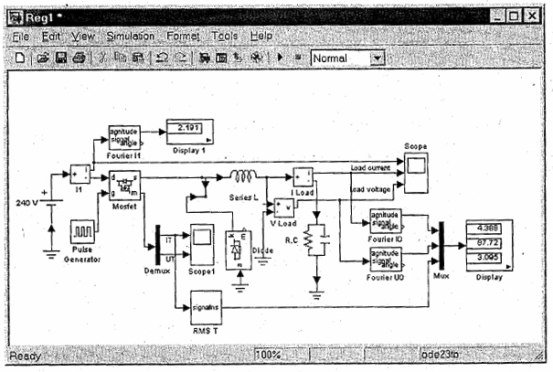
Рис. 10. Схема исследования стабилизатора

Большинство примененных блоков описаны в предыдущих работах. Окно настройки параметров силового полупроводникового модуля показано на рисунке 11.
В полях настойки заданы:
- динамическое сопротивление полупроводникового транзистора открытом состоянии в Омах (Ron, Ohms);
- индуктивность транзистора в открытом состоянии в Генри (Lon, H);
- сопротивление обратного диода в открытом состоянии в Омах (Rd);
- начальный ток в модуле;
- параметры демпфирующих цепей (Snubber resistance, Snubber
capacitance).

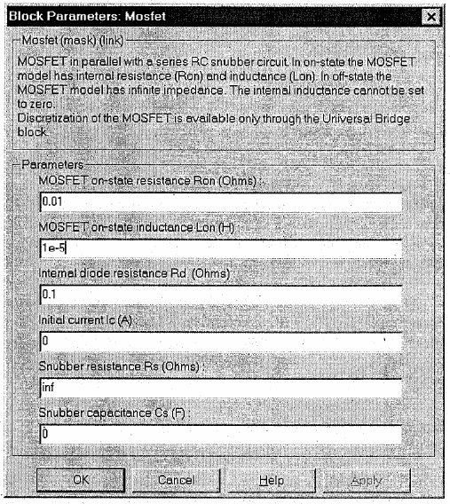
Рис. 11. Настройка силового полупроводникового модуля

Параметры генератора задаются в окне параметров (рис. 12). В исследуемой модели установлены следующие параметры генератора:
- период напряжения Т₀ = 0,001 с. (частота f₀ = 1000 Гц);
- амплитуда напряжения (1В).
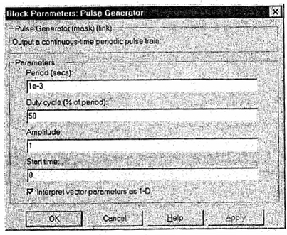
Рис. 12. Настройка генератора

5. Порядок проведения лабораторной работы

Исследование регулировочных, внешних и энергетических характеристик понижающего регулятора постоянного напряжения при работе на активно-емкостную нагрузку проводится на виртуальной установке (рис. 10).
Параметры силового полупроводникового модуля задаются преподавателем. При самостоятельном изучении их целесообразно задать такими же, как на рис. 13. Величина последовательной индуктивности равна 0,5 Гн. Параметры моделирования задаются на вкладке Simulation/parameters (рис. 13).
Рис. 13. Настройка параметров моделирования

При снятии характеристик параметры R, С нагрузки остаются без изменений, изменяется длительность импульса генератора (поле Dute cycle, рис. 12) от 0% до 100% с шагом 20%.
При этом моделирование проводится для каждого значения длительности импульса генератора (длительности включенного состояния силового модуля). Результаты моделирования и последующих вычислений заносятся в таблицу.
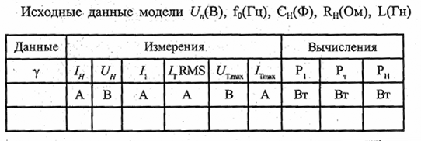

Средний ток в источнике питания определяется по показаниям Displayl. На блоке Display измеряемые величины представлены в следующей последовательности:
1. Средний ток нагрузки;
2 Среднее напряжение на нагрузке;
3. Действующий ток в силовом полупроводниковом модуле. Мгновенные значения тока питания, нагрузки и напряжения на нагрузке можно наблюдать на экране осциллоскопа (рис. 14).
Мгновенные значения тока и напряжения силового модуля можно наблюдать на экране осциллоскопа (Scope 1, рис. 15).
Относительная продолжительность импульса напряжения на нагрузке определяется как длительность импульса генератора, поделенная на 100.
Мощность в цепи источника питания рассчитывается по выражению:
P₁ = U_{н} • 1₁ , Вт,
где U_{n} – напряжение питания.
Квазистатические потери в силовом полупроводниковом модуле рассчитываются по уравнению:

где R_{0n} – параметр силового модуля (рис. 11),
I_{Т}(RMS) – его действующий ток (таблица).
Мощность в нагрузке определяется по выражению:
P_{H}=U_{H}I_{н} , (Вт)

Рис. 14. Мгновенные значения тока питания, нагрузки и напряжения на нагрузке

Рис. 15. Мгновенные значения тока и напряжения силового модуля

По результатам таблицы строятся:
- регулировочные характеристики регулятора U_{н} = f (γ);
- энергетические характеристики регулятора I_{T}(RMS),

6. Содержание отчета

- Схема виртуальной установки.
- Выражения для расчета основных характеристик.
- Регулировочная характеристика.
- Энергетические характеристики.
- Выводы по работе.

